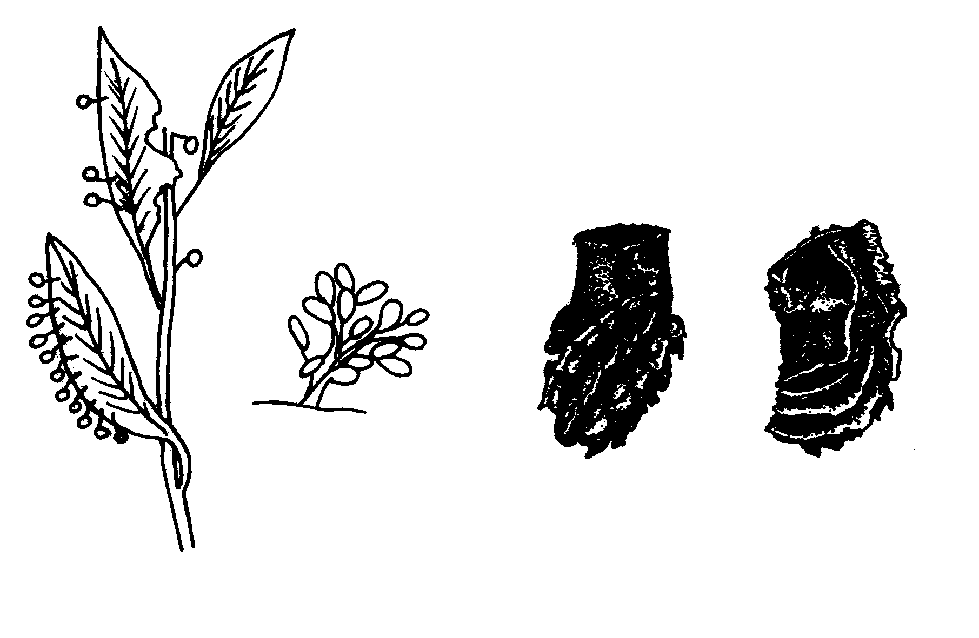
49
50
51
52
Рис. 49 - 52. Cryptocephalinae. Преимагинальные стадии
яйцекладки Acolastus: 49 - A. nigrifrons; 50 - A .pallidus; 51 – 52 - личиночные чехлики: 51- Cryptocephalus bipunctatus; 52- C. sericeus (по Erber, 1988).

